Jährliche Dokumentation
der Netzwerkarbeit der Referenzschulen
im Schuljahr _____/_____

(Bitte füllen Sie dieses Dokument in digitaler Form aus und senden es an anja.baack-garske@bezreg-koeln.nrw.de und sophie.moellenbeck@bezreg-koeln.nrw.de)

Schulname

Schuladresse

Schulnummer

Telefon

E-Mail

Koordinator:innen

Netzwerkarbeit
Die Referenzschule koordiniert das Netzwerk mit dem folgenden Thema:
Beginn der Netzwerkarbeit:
Auf welchen Jahrgang und/ oder auf welche Adressaten bezieht sich das Thema?
Folgende weitere Schulen (Zukunfts-schulen bitte fett kennzeichnen und Schulnummern angeben) sind an der Kooperation beteiligt:
Netzwerktreffen haben an folgenden Terminen stattgefunden:
Welche Ziele hatten wir zu Beginn?*
- Wer sind wir?
- Welchen inhaltlichen Schwerpunkt haben wir zu Beginn gesetzt?
- Was verspricht das Neue für wen – Mehrwert?
Was haben wir erreicht?*  - Was ist seit den letzten Netzwerktreffen passiert? - Akzente, Versuche und Neuerungen  - Welche Schlüsselerlebnisse hatten wir?  - Zwischenevaluation:  - Was haben wir erreicht? Ist-Stand hinsichtlich unseres smarten Ziels  - Was kommt im Schulalltag, insbesondere bei den Schüler:innen und im Kollegium an (Implementation und Multiplikation)? | 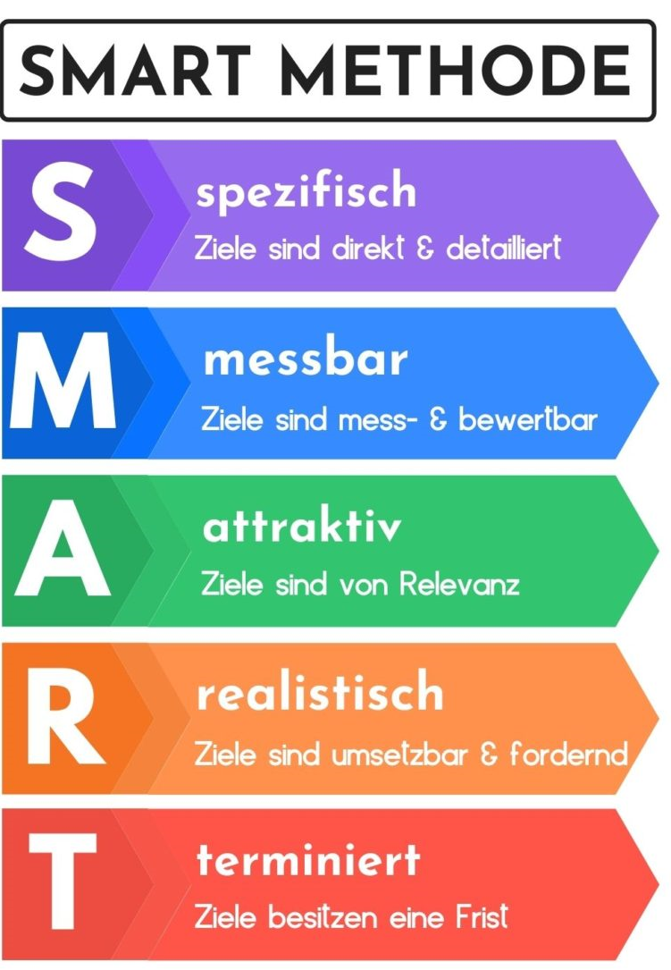
Was können wir schon jetzt Schulen im Netzwerk zur Verfügung stellen?

Welche Materialien haben wir erarbeitet?
Die Verantwortung für die Einhaltung der Urheberrechte liegt bei der Schule.
Was lief noch nicht gut oder rund?*
- Besondere Stolpersteine waren…
- Was gelang uns noch nicht so gut?
- Wo und wann wurde die Arbeit ausgebremst?
Wohin geht es weiter?* (Inhalt/Prozess)

Haben wir unser Thema auf Wetterfestigkeit geprüft?
- Inwiefern gibt es Anpassungsbedarf, um auf die aktuellen Bedarfe mithilfe unserer Netzwerkarbeit zu reagieren?
- Wie werden wir Stolpersteine überwinden?
- Worum geht es im nächsten Schuljahr? - Konkrete Schritte

Fazit und Entscheidungen
Was werden wir dafür tun?* (Institution/Zuständigkeiten)
- Wie wird die Schulgemeinschaft (inkl. Schulleitung) den Prozess unterstützen?
- Wie sieht unsere
(Kommunikations-)Strategie im Netzwerk und in der Schule aus?

Ort, Datum _________________________ _________________________ _________________________
Unterschrift Schulleitung Unterschrift Koordinator:in Unterschrift Koordinator:in

Quelle: Prof. Dr. Uwe Hameyer: Gute Schulnetzwerke. Innovations- und Praxiswissen für Zukunftsschulen im Bezirk Köln. Präsentation anlässlich der Regionaltagung Köln 2017.

Die Ziele basieren auf den Smart-Kriterien gemäß Drucker (Vgl. S. 12 Reader „Qualitative Weiterentwicklung der Netzwerkarbeit durch Prozessmanagement“).
Die mit * gekennzeichneten Fragen sind u.a. der Präsentation von Prof. Dr. Hameyer anlässlich der Regionaltagung 2017 im BR Köln entnommen.

